OPIS PRZEDMIOTU ZAMÓWIENIA

L.p. | Asortyment | J. M. | Ilość
1. | Prześcieradło bawełniane w kolorze białym 100% bawełna gramatura 160 g/m2 , wymiary 220/140 cm, obszywane z boków krótszych , po bokach dłuższych krajki, szerokość prześcieradła stanowi całość | szt. | 100
2. | Podgłówek w rozmiarze 45/65 cm, wysokość 20 cm, obszycie SKADEN 353,wykonane bez zamków w sposób uniemożliwiający rozprucie, rozerwanie, nie może mieć zgrzewanych boków. Wypełniacz włókienniczy (włókna poliestrowe, akrylowe, bawełniane). | szt. | 65
3. | Poszewka na podgłówek wykonana z tkaniny bawełnianej białej 100% o masie powierzchniowej nie mniej niż 170 g/m2, o wymiarach 45cmx 65 cm. Poszewka nie może być zapinana na guziki ,ani zamek lecz na tzw. zakładkę. Tkanina wykurczona, przeznaczona do dezynfekcji w wysokiej temperaturze. | szt. | 60
4. | Koc kolorowy 150x200 z 2 stron obszyty lamówką , a z 2 stron zabezpieczony przed strzępieniem ( lamówka przeszyta gęstym ściegiem uniemożliwiającym jej rozprucie, wyrwanie). Masa koca minimum 1800g, zawartość włókna bawełnianego minimum 60% , kolor krata beżowo – brązowa - biała. | szt. | 50
5. | Materac piankowy, pokryty tkaniną wodoodporną ( nie przepuszczającą cieczy do wewnątrz) SKADEN 353, obszycie wykonane bez zamków w sposób uniemożliwiający rozprucie, rozerwanie materaca. Powłoka musi być wytrzymała na otarcia metalowymi przedmiotami tj. guzikiem , suwakiem, nitem. Wielkości 200 x 80x10 cm . w kolorze ciemno niebiskim. Materac wykonany z pianki poliuretanowej N-2538 gęstość 25kg/m3 , twardość 3,8 kPa. Materac nie może mieć zgrzewanych boków. | szt. | 35
6. | Dres bawełniany dzianinowy bluza wkładana przez głowę wykończona ściągaczami pod szyją na rękawach i u dołu., spodnie z szeroką gumką w pasie ( bez sznurka w pasie) Dół nogawek wykończony ściągaczem. Dres w kolorze granatowym. Ubranie nie może się kurczyć i rozciągać na skutek prania . Skład surowcowy 70 % bawełna 30 % elana o gramaturze 280g/m2. Rozmiary L-30 kpl, XL-30 kpl, XXL-30 kpl | kpl. | 90
7. | Klapki na spodach przeciwślizgowych ( pasek wtopiony w podeszwę klapka) w rozmiarach : 42-15 par, 43-15par,44 – 19 par, 45- 15 par  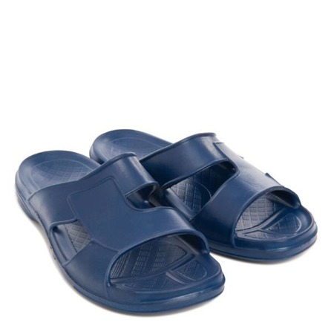 | par | 64
8. | Kaftan bezpieczeństwa wykonany z mocnej i wytrzymałej tkaniny bawełnianej o gramaturze 300g/m2, zakładany od przodu, z rozpięciem z tyłu oraz rękawami umożliwiającymi zawinięcie ich wokół osoby krępowanej i zawiązanie z tyłu na supeł. Rękawy zakończone stożkowo celem uzyskania dodatkowego ograniczenia swobody dłoni. Kaftan bez elementów skórzanych i metalowych, rozmiar standardowy. | szt. | 5

- Termin realizacji: w ciągu 14 dni roboczych od dnia podpisania umowy.
- Gwarancja 24 miesiące.

